Τίτλος Μαθήματος: Παιδαγωγική ή Εκπαίδευση ΙΙ
Ενότητα 5: Νεότερες θεωρητικές προσεγγίσεις
Όνομα Καθηγητή: Ζαχαρούλα Σμυρναίου
Τμήμα: Φιλοσοφίας, Παιδαγωγικής & Ψυχολογίας

ΠΕΡΙΕΧΟΜΕΝΑ

1. Εκπαιδευτική πρόταση «Μήλα» 3
1.1 Σύντομη περιγραφή 3
1.2 Σκεπτικό δραστηριότητας 4
1.3 Παιδαγωγικοί - μαθησιακοί στόχοι 4
1.4 Αναλυτική Παρουσίαση Δραστηριότητας 5
1.4.1 Δραστηριότητες των μαθητών πριν την επίσκεψη 5
1.4.2 Δραστηριότητες στο Πολυμήχανο 5
1.4.3 Δραστηριότητες μετά την επίσκεψη 6

Εκπαιδευτική πρόταση «Μήλα»

Σύντομη περιγραφή
Στο παιχνίδι «Μήλα», οι παίκτες προσπαθούν να αποφύγουν σχήματα, τα οποία βλέπουν στη μεγάλη οθόνη που βρίσκεται μπροστά τους, να έρχονται με ταχύτητα από τα δεξιά προς τα αριστερά όπου βρίσκεται η σκιά τους (εικόνα 1).
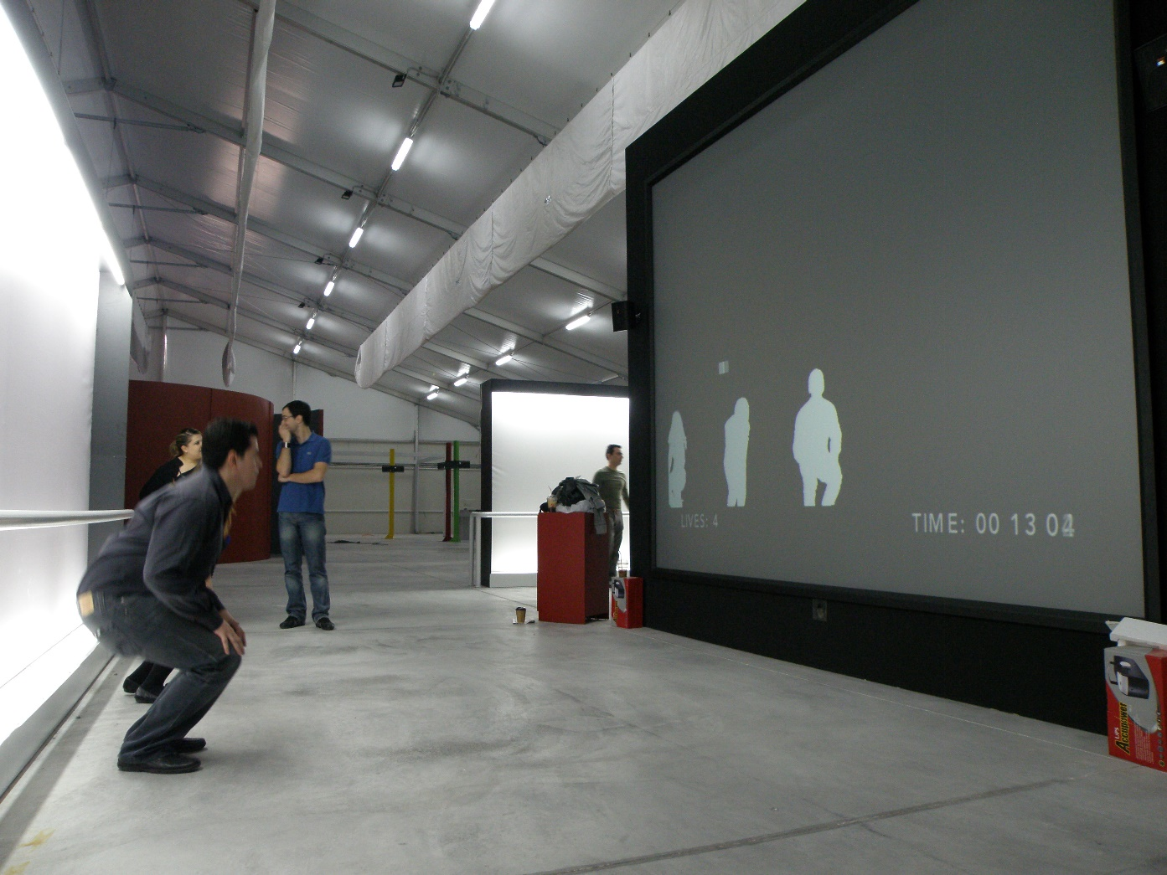
Εικόνα 1
Επεξήγηση εικόνας:
Οι παίκτες προσπαθούν να αποφύγουν σχήματα τα οποία κινούνται σε διαφορετικό ύψος στο παιχνίδι «Μήλα» Διαδραστικά εκθέματα στον πολυχώρο "Πολυμήχανο"

Τα σχήματα κινούνται σε διαφορετικό ύψος το καθένα. Οι παίκτες πρέπει να σκύψουν ή να πηδήξουν για να τα αποφύγουν. Αν τους ‘ακουμπήσουν’ χάνουν πόντους. Οι παίκτες εκτιμούν την ταχύτητα και τη θέση των σχημάτων για να μην ‘πετροβοληθούν’ ψηφιακά. Αν το σχήμα είναι σε μεσαίο ύψος θα πρέπει να πάρουν ακαριαία την απόφαση αν θα σκύψουν ή θα κάνουν κάποιο άλμα.
Σε αυτό το παιχνίδι οι μαθητές πρέπει να χρησιμοποιήσουν ολόκληρο το σώμα τους και όχι μόνο τα χέρια τους για να καταφέρουν να κερδίσουν. Η συνεργασία και η λεκτική επικοινωνία μεταξύ τους είναι απαραίτητες. Καθοριστικό ρόλο παίζουν οι στρατηγικές που θα ακολουθήσουν. Οι έννοιες του χρόνου και του ύψους (μετατόπιση) μπορεί να αποτελέσουν αντικείμενο διερεύνησης για τους μαθητές σε μία τέτοια δραστηριότητα.

Σκεπτικό δραστηριότητας
Η βασική ιδέα για τη δραστηριότητα αυτή προήλθε από ασκήσεις στο κεφάλαιο των κινήσεων του σχολικού βιβλίου της Φυσικής Β’ Γυμνασίου και της Α’ Λυκείου.
Στη δραστηριότητα αυτή ο μαθητής έρχεται αντιμέτωπος με μια μοντελοποιημένη κατάσταση που διαφέρει από αυτές που έχει συναντήσει μέχρι σήμερα -αφού ο μαθητής συμμετέχει στη δραστηριότητα με τις κινήσεις του σώματός του, βιώνει το φαινόμενο και αλληλεπιδρά με τις επιμέρους συνιστώσες (οθόνη, κινούμενα σχήματα, παίκτες). Ανάλογα με τις κιναισθητικές δεξιότητες του και τη στρατηγική που θα ακολουθήσει έχουμε διάφορες περιπτώσεις. Στις περιπτώσεις που θα υλοποιήσει κάποιο άλμα, θα ξεκινήσει με ταχύτητα υ_{α} (ως προς τη βάση της οθόνης ή ως προς ένα ακίνητο σημείο της οθόνης) κατά την κατακόρυφη διεύθυνση (άξονας y) για να αποφύγει ένα ψηφιακό αντικείμενο που κινείται με ταχύτητα υ_{β} (ως προς τη βάση της οθόνης ή ως προς ένα ακίνητο σημείο της οθόνης) κατά την οριζόντια διεύθυνση (άξονας χ).
Ο παίκτης μπορεί να πραγματοποιήσει το άλμα οποιαδήποτε στιγμή θελήσει. Θα πρέπει να λάβει υπόψη του: το χρόνο αντίδρασής του και το ύψος του άλματός του. Σε άλλη περίπτωση ο παίκτης μπορεί να σκύψει. Υπάρχουν πολλές στρατηγικές και αν λάβουμε υπόψη ότι οι παίκτες μπορούν να κινούνται, να αλλάζουν θέση μεταξύ τους, ότι είναι περισσότεροι από ένας και ότι υπάρχουν πολλά ψηφιακά αντικείμενα που κινούνται ταυτόχρονα, σε διαφορετικό ύψος, η κατάσταση γίνεται ακόμα πιο σύνθετη και ενδιαφέρουσα.

Παιδαγωγικοί - μαθησιακοί στόχοι
Η δραστηριότητα που περιγράφεται παρακάτω έχει ως στόχο να παρέχει στους μαθητές τη δυνατότητα από την πλευρά του γνωστικού αντικειμένου (φυσική):
- Να μελετήσουν και να πειραματιστούν με επιστημονικές έννοιες μέσα από διαφορετικούς τρόπους (χρήση/έκφραση μοντέλων, δημιουργία εννοιών με τις κινήσεις των μελών ολόκληρου του σώματός τους).
- Να μελετήσουν το χρόνο κίνησης ενός ψηφιακού αντικειμένου, το χρόνο του άλματος που θα υλοποιήσουν, να τους συγκρίνουν (με τις κινήσεις των μελών του σώματός τους).
- Να μελετήσουν τη μετατόπισή τους (ύψος άλματος) σε σχέση με το ύψος στο οποίο κινείται το αντικείμενο.
- Να αναπτύξουν στρατηγικές λήψης αποφάσεων για να αποφύγουν τα ψηφιακά αντικείμενα λαμβάνοντας υπόψη το χρόνο ή τη μετατόπιση (ύψος άλματος).
- Να ερευνήσουν και να διατυπώνουν τις μαθηματικές σχέσεις των μεγεθών που μεταβάλλονται με τις κινήσεις των παικτών.
- Να αναπαραστήσουν τις μαθηματικές αυτές σχέσεις με διάφορους τρόπους (π.χ. γραφική παράσταση).

Από την παιδαγωγική πλευρά:
- Να πειραματιστούν με τις περιεχόμενες φυσικές και μαθηματικές έννοιες (χρόνος, μετατόπιση, κτλ.) και τις σχέσεις που τις συνδέουν εκφράζοντας τις διαισθήσεις τους, θέτοντας ερωτήματα και κάνοντας διάφορες εικασίες.
- Να μάθουν να συνεργάζονται με τα άλλα μέλη της ομάδας τους για τον καθορισμό στρατηγικών και τη λήψη αποφάσεων.
- Να εμπλακούν σε διαδικασίες πραγματικού προβλήματος με την αλληλεπίδραση με παιγνιώδεις δια-δραστικές διατάξεις.
- Να αντιληφθούν το ρόλο που παίζουν οι κινήσεις του σώματός τους στη δημιουργία νοημάτων.

Αναλυτική Παρουσίαση Δραστηριότητας

Δραστηριότητες των μαθητών πριν την επίσκεψη
Στη φάση της προετοιμασίας, πριν την επίσκεψη, ο διδάσκων εξηγεί το παιχνίδι στους μαθητές, ενημερώνει για τις στρατηγικές που μπορούν να ακολουθήσουν, για τους εκπαιδευτικούς στόχους καθώς και για τις επιστημονικές έννοιες που εμπεριέχονται στις δραστηριότητες αυτές. Μπορεί να προκαλέσει το ενδιαφέρον και τα συναισθήματα των μαθητών του με ένα παιχνίδι στην τάξη –που αναπαριστάνει την «Μήλα». Για παράδειγμα, ένας μαθητής πετάει χάρτινα αντικείμενα και δυο άλλοι προσπαθούν να τα αποφύγουν.

Δραστηριότητες στο Πολυμήχανο
Ο δάσκαλος περιγράφει το παιχνίδι στους μαθητές του και εξηγεί τις στρατηγικές που μπορούν να ακολουθήσουν, τις δραστηριότητες που θα υλοποιήσουν και τις επιστημονικές έννοιες που θα διερευνήσουν με τις κινήσεις των μελών του σώματός τους και την προετοιμασία πριν και μετά την επίσκεψη.
Το παιχνίδι «Μήλα» εξελίσσεται στο χώρο. Αποτελείται από μια μεγάλη οθόνη όπου οι παίκτες μπορούν να δουν τη σκιά του σώματός τους. Πάνω στην οθόνη κινούνται σχήματα από τα αριστερά προς τα δεξιά. Οι παίκτες μπορούν να δουν τα σχήματα στην οθόνη δεν ελέγχουν όμως την κίνησή τους. Στόχος του παιχνιδιού είναι να αποφύγουν τα σχήματα αυτά με κάθε τρόπο. Μπορούν να σκύψουν ή να πραγματοποιήσουν κάποιο άλμα.
Οι στρατηγικές που μπορούν να ακολουθήσουν οι παίκτες είναι πολλές. Ο παίκτης μπορεί να πραγματοποιήσει το άλμα οποιαδήποτε στιγμή θελήσει. Θα πρέπει να λάβει υπόψη του: το χρόνο αντίδρασής του και το ύψος του άλματός του. Θα πρέπει να ισχύσουν δυο συνθήκες για να είναι επιτυχή το όλο εγχείρημα του: 1/ ο χρόνος του άλματος και ο χρόνος αντίδρασης του να είναι τουλάχιστον ίσος με το χρόνο κίνησης του αντικειμένου (από τη στιγμή λήψης της απόφασης του άλματος) και 2/ το ύψος του άλματος του να είναι μεγαλύτερο από το ύψος κίνησης του αντικειμένου.
Ένας άλλος μαθητής μπορεί να πραγματοποιήσει ένα άλμα με ιδιαίτερα μεγάλο ύψος επειδή τον ευνοούν τα σωματικά του χαρακτηριστικά και οι κιναισθητικές του δεξιότητες. Σε αυτή την περίπτωση o χρόνος κίνησης του ψηφιακού αντικειμένου, τη χρονική στιγμή που ο παίκτης θα λάβει την απόφαση να πραγματοποιήσει το άλμα, από την τυχαία θέση μέχρι το σημείο που συναντά την κατακόρυφο που διέρχεται από τη θέση στην οποία βρίσκεται ο παίκτης, θα πρέπει να είναι μικρότερος από το χρόνο αντίδρασης του παίκτη και το χρόνο ανόδου (του άλματος) και, επιπρόσθετα, το χρόνο καθόδου -μέχρι το σημείο που τέμνει την ευθεία κίνησης του ψηφιακού αντικειμένου.
Υπάρχουν πολλές περιπτώσεις. Ο δάσκαλος μπορεί να τις αναφέρει και να τις υλοποιήσουν με χάρτινα αντικείμενα στην τάξη.
Οι έννοιες τις οποίες θα διερευνήσουν είναι ο χρόνος αντίδρασής τους, ο χρόνος υλοποίησης του άλματος, ο χρόνος κίνησης του σχήματος που πρέπει να αποφύγουν, το ύψος στο οποίο κινείται το σχήμα, οι κινήσεις και οι ταχύτητες των δυο αντικειμένων (παίκτης, σχήμα).
Το παιχνίδι, σύμφωνα με την κοινωνική ενορχήστρωση, μπορεί να παιχτεί από δυο ή τρεις παίκτες. Η φιλοσοφία του παιχνιδιού και ο χώρος το επιτρέπει.

Δραστηριότητες μετά την επίσκεψη
Ο διδάσκων έχει ως στόχο να καλλιεργήσει περαιτέρω τις γνώσεις και τις δεξιότητες που απέκτησαν οι μαθητές του. Για το λόγο αυτό συζητά με τους μαθητές του τα θέματα που υπάρχουν στο φύλλο εργασίας τα οποία μπορεί να τροποποιήσει/εμπλουτίσει και προσαρμόσει στις ανάγκες της τάξης του. Επιπλέον, κάθε ομάδα μπορεί να παρουσιάσει με συντομία την πορεία υλοποίησης της δραστηριότητας και τις στρατηγικές που ακολούθησε. Με τον τρόπο αυτό δίνεται η ευκαιρία σε όλους τους μαθητές να λάβουν γνώση άλλων στρατηγικών που ακολουθήθηκαν. Τέλος, μπορεί να ερευνήσουν κάποια θέματα που τους κέντρισαν το ενδιαφέρον περισσότερο.

Φύλλο εργασίας
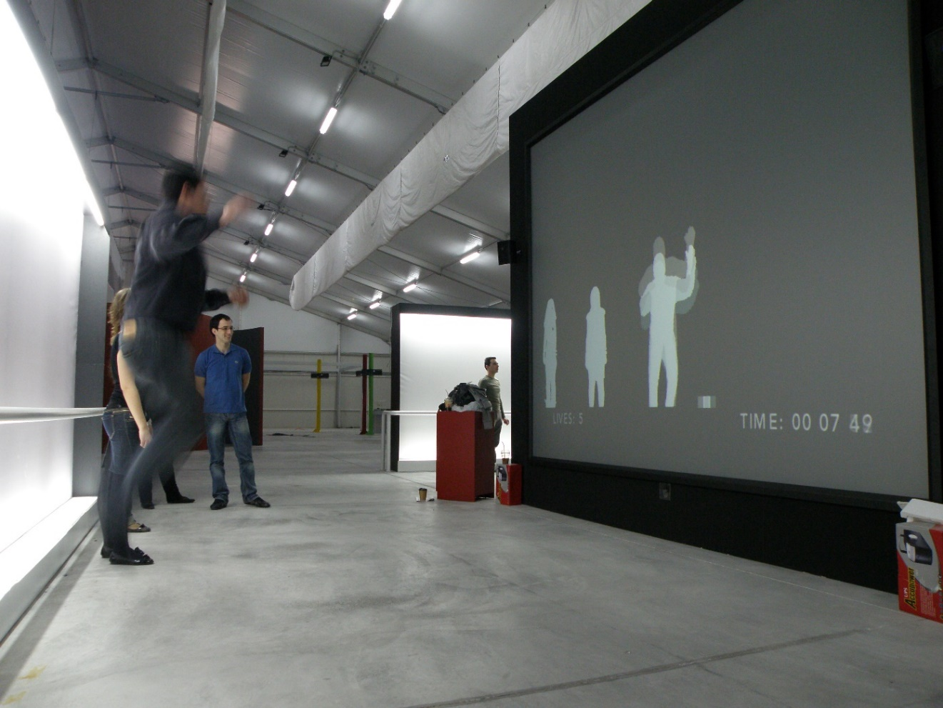
Εικόνα 2

Επεξήγηση εικόνας: «Άλμα». Οι παίκτες προσπαθούν να αποφύγουν σχήματα κάνοντας άλματα, όπως φαίνεται από το στιγμιότυπο, στο παιχνίδι «Μήλα» Διαδραστικά εκθέματα στον πολυχώρο Πολυμήχανο

1. Προσωπικά στοιχεία
Φύλο: □ Αγόρι / □ Κορίτσι
Ηλικία: □ 12-13 χρονών / □ 14-15 χρονών / □ 16-17 χρονών / □ > 17 χρονών
Τύπος σχολείου: □ Γυμνάσιο / □ Γενικό Λύκειο / □ ΕΠΑΛ
Τάξη: □ Α’ τάξη / □ Β’ τάξη / □ Γ’ τάξη

2. Βάλε ένα σταυρουδάκι σε ΜΕΧΡΙ ΔΥΟ από τις παρακάτω στρατηγικές που εφαρμόζατε πιο συχνά

Στρατηγικές | Επιλογή στρατηγικής
Πηδάγαμε όσο πιο ψηλά μπορούσαμε / σκύβαμε όσο πιο χαμηλά μπορούσαμε | ;
Εστιάζαμε στο ύψος στο οποίο κινούνταν τα τουβλάκια | ;
Εκτιμούσαμε το χρόνο από τη στιγμή που εμφανίζεται το κάθε τουβλάκι | ;
Εκτιμούσαμε πόσο χρόνο χρειαζόμασταν εμείς να αντιδράσουμε | ;
Εστιάζαμε στη χρονική στιγμή που έπρεπε να κάνουμε την κίνηση αποφυγής | ;
Άλλη στρατηγική - Γράψτε εδώ ποια ήταν | ;

- Αν ξαναπαίζατε ποιες δύο θα εφαρμόζατε πιο συχνά;
- Αν/όταν το τουβλάκι κινείται σε μεσαίο ύψος στην οθόνη ποιες δύο θα εφαρμόζατε πιο συχνά?
3. Τι είδους κίνηση εκτελείς όταν παίζεις το παιχνίδια αυτό (βάλε σταυρουδάκι);
- Επιταχυνόμενη,
- Ευθύγραμμη ομαλή,
- Μεταβαλλόμενη,
- Άλλη κίνηση;

Εξήγησε την απάντησή σου. -

4. Τι είδους κίνηση εκτελεί το κάθε τουβλάκι;
- Επιταχυνόμενη,
- Ευθύγραμμη ομαλή,
- Μεταβαλλόμενη,
- Άλλη κίνηση;

Εξήγησε την απάντησή σου. -

- Ποια από τα μεγέθη μεταβάλλονται όταν προσπαθείς να αποφύγεις το κάθε τουβλάκι;
……………………………………………………………………………………………………………………………………………………………………………………………………………………………………………………………………………………………………………………………………………………………………………………………………………..

6. Πως μοιραστήκατε τους ρόλους στην ομάδα (βάλε ένα σταυρουδάκι);

Ρόλος |  | Επιλογή ρόλου
 | Αποφασίζατε όλοι μαζί μετά από επικοινωνία κάθε φορά |  | ;
 | Κάποιος από την ομάδα αποφάσιζε |  | ;
 | Κάποιος έξω από την ομάδα αποφάσιζε |  | ;
 | Ο καθένας αποφάσιζε χωρίς να επικοινωνεί / κοιτά τους άλλους |  | ;
 | Άλλο |  | ;

7. Ποιες λέξεις χρησιμοποίησες εσύ ή οι συμπαίκτες σου για επικοινωνία μεταξύ σας; Γράψε μέχρι τέσσερις λέξεις.

8. Ποιες κινήσεις χρησιμοποίησες εσύ ή οι συμπαίκτες σου για επικοινωνία μεταξύ σας; Γράψε μέχρι τέσσερις λέξεις.

9. Ποια μέρη του σώματος σου χρησιμοποίησες και γιατί;

10. Ποια από τις κινήσεις που έκανες ήταν η πιο σημαντική για να πάρετε τους περισσότερους πόντους και γιατί;

11. Οι κινήσεις σου χρειάζονταν ακρίβεια; Αν ναι, γιατί;
12. Για την επίτευξη της νίκης εκτίμησες τα εξής μεγέθη: το χρόνο κίνησης κάθε αντικειμένου (παίκτης, κινούμενο σχήμα), τη μετατόπιση (ύψος άλματος) του παίκτη, το ύψος στο οποίο κινείται το κινούμενο σχήμα, την ταχύτητα κάθε σώματος, την κίνηση κάθε σώματος (μεταβαλλόμενη, επιβραδυνόμενη,…). Εξήγησε την απάντησή σου.
------------------------------------------------------------------------------------------------------------------------------------------------------------------------------------------------------------------------------------------------------------------------------
13. Τι κίνηση εκτελεί ο παίκτης-μαθητής; Επιταχυνόμενη, ευθύγραμμη ομαλή, μεταβαλλόμενη, άλλη κίνηση; Εξήγησε την απάντησή σου.
------------------------------------------------------------------------------------------------------------------------------------------------------------------------------------------------------------------------------------------------------------------------------
14. Τι κίνηση εκτελεί το κινούμενο σώμα από τα αριστερά της οθόνης προς τα δεξιά; Επιταχυνόμενη, ευθύγραμμη ομαλή, μεταβαλλόμενη, άλλη κίνηση; Εξήγησε την απάντησή σου.
------------------------------------------------------------------------------------------------------------------------------------------------------------------------------------------------------------------------------------------------------------------------------
15. Διατύπωσε τις μαθηματικές σχέσεις που περιγράφουν τις κινήσεις των δυο σχημάτων (τύπος ταχύτητας, τύπος διαστήματος) όπως τις περιέγραψες στις προηγούμενες ερωτήσεις καθώς και της σχετικής ταχύτητας.
------------------------------------------------------------------------------------------------------------------------------------------------------------------------------------------------------------------------------------------------------------------------------------------------------------------------------------------------------------------------
16. Σχεδίασε τις κινήσεις των δυο αντικειμένων (παίκτη, κινούμενο σχήμα) και τις γραφικές παραστάσεις ταχύτητας-χρόνου και μετατόπισης-χρόνου.

Σημείωση: Οι ερωτήσεις αυτές είναι ενδεικτικές. Μπορούν να τροποποιηθούν ανάλογα με τις ιδιαιτερότητες της εκάστοτε σχολικής τάξεις και τους στόχους (γνωστικούς, κοινωνικούς, κλπ.) του διδάσκοντα.

Σημειώματα
Σημείωμα Ιστορικού ΕκδόσεωνΈργου
Το παρόν έργο αποτελεί την έκδοση 1.0
Σημείωμα Αναφοράς
Copyright Εθνικόν και Καποδιστριακόν Πανεπιστήμιον Αθηνών, Ζαχαρούλα Σμυρναίου, 2014. Ζαχαρούλα Σμυρναίου. «Παιδαγωγική ή Εκπαίδευση ΙΙ. Ενότητα 5: Νεότερες θεωρητικές προσεγγίσεις»
Έκδοση: 1.0. Αθήνα 2014.
Διαθέσιμο από τη δικτυακή διεύθυνση:opencourses.uoa.gr
Σημείωμα Αδειοδότησης
Το παρόν υλικό διατίθεται με τους όρους της άδειας χρήσης Creative Commons Αναφορά, Μη Εμπορική Χρήση Παρόμοια Διανομή 4.0 [1] ή μεταγενέστερη, Διεθνής Έκδοση. Εξαιρούνται τα αυτοτελή έργα τρίτων π.χ. φωτογραφίες, διαγράμματα κ.λ.π., τα οποία εμπεριέχονται σε αυτό και τα οποία αναφέρονται μαζί με τους όρους χρήσης τους στο «Σημείωμα Χρήσης Έργων Τρίτων».
[1] http://creativecommons.org/licenses/by-nc-sa/4.0/

Ως Μη Εμπορική ορίζεται η χρήση:
- που δεν περιλαμβάνει άμεσο ή έμμεσο οικονομικό όφελος από την χρήση του έργου, για το διανομέα του έργου και αδειοδόχο
- που δεν περιλαμβάνει οικονομική συναλλαγή ως προϋπόθεση για τη χρήση ή πρόσβαση στο έργο
- που δεν προσπορίζει στο διανομέα του έργου και αδειοδόχο έμμεσο οικονομικό όφελος (π.χ. διαφημίσεις) από την προβολή του έργου σε διαδικτυακό τόπο
Ο δικαιούχος μπορεί να παρέχει στον αδειοδόχο ξεχωριστή άδεια να χρησιμοποιεί το έργο για εμπορική χρήση, εφόσον αυτό του ζητηθεί.
Διατήρηση Σημειωμάτων
- Οποιαδήποτε αναπαραγωγή ή διασκευή του υλικού θα πρέπει να συμπεριλαμβάνει:
- το Σημείωμα Αναφοράς
- το Σημείωμα Αδειοδότησης
- τη δήλωση Διατήρησης Σημειωμάτων
- το Σημείωμα Χρήσης Έργων Τρίτων (εφόσον υπάρχει)
μαζί με τους συνοδευόμενους υπερσυνδέσμους.

Σημείωμα Χρήσης Έργων Τρίτων
Το Έργο αυτό δεν κάνει χρήση έργων τρίτων:
Κατηγορία: Εικόνες/Σχήματα/Διαγράμματα/Φωτογραφίες
Κατηγορία: Πίνακες

Χρηματοδότηση

- Το παρόν εκπαιδευτικό υλικό έχει αναπτυχθεί στo πλαίσιo του εκπαιδευτικού έργου του διδάσκοντα.
- Το έργο «Ανοικτά Ακαδημαϊκά Μαθήματα στο Πανεπιστήμιο Αθηνών» έχει χρηματοδοτήσει μόνο τη αναδιαμόρφωση του εκπαιδευτικού υλικού.
- Το έργο υλοποιείται στο πλαίσιο του Επιχειρησιακού Προγράμματος «Εκπαίδευση και Δια Βίου Μάθηση» και συγχρηματοδοτείται από την Ευρωπαϊκή Ένωση (Ευρωπαϊκό Κοινωνικό Ταμείο) και από εθνικούς πόρους.

